**今世缘平台问题**

2021-8-9

1. BOM物料清单

1、页面逻辑不对，打开显示主表信息，编辑的时候显示单个主表和对应的物料明细

2、进去页面列表显示字段：产品编号，产品名称，产品规格，备注

3、明细表显示字段：序号，部件编号，部件名称，部件规格，属性，上机尺寸。模切拼数，切纸拼数，用量，单位，损耗率，工艺路线，备注

4、数据库未按第二版的创建，ID未使用UUID进行关联

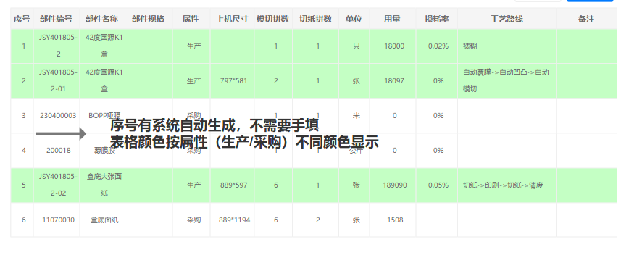

打开产品的 BOM编辑列表按这个表格做

1. 工艺技术标准
2. 文件上传后【文件标题】没有自动带文件名，上传后无法浏览文件
3. 数据库未按第二版的创建，字段缺失，ID未使用UUID进行关联
4. 材料检验标准
5. 编辑窗口：材料规格和备注不是必填

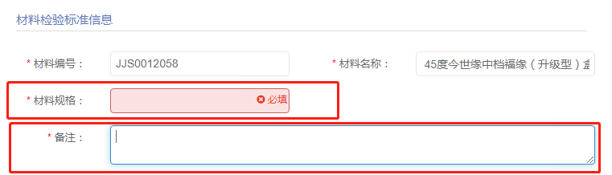

1. 产品4M变更单

1、缺产品规格和备注字段（不是必填）

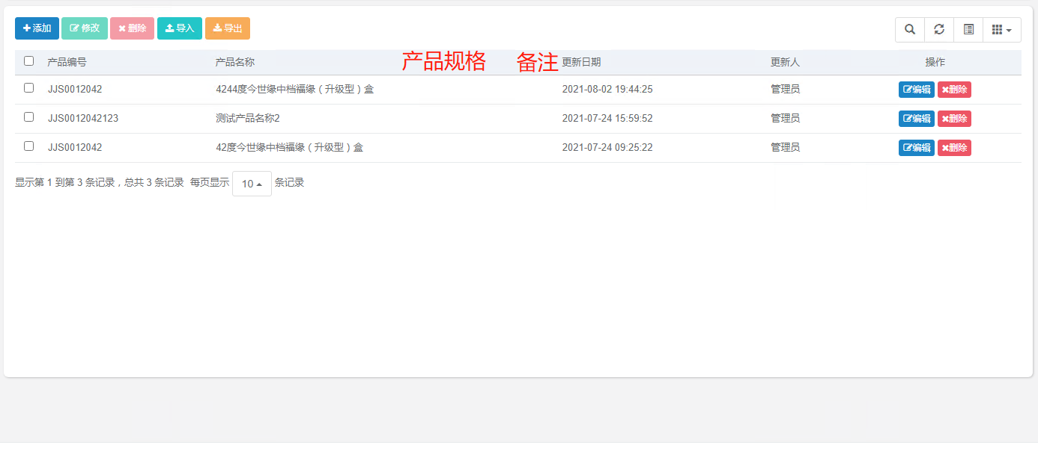

2、编辑页面缺产品规格和备注，附件名称为显示，无法浏览文件

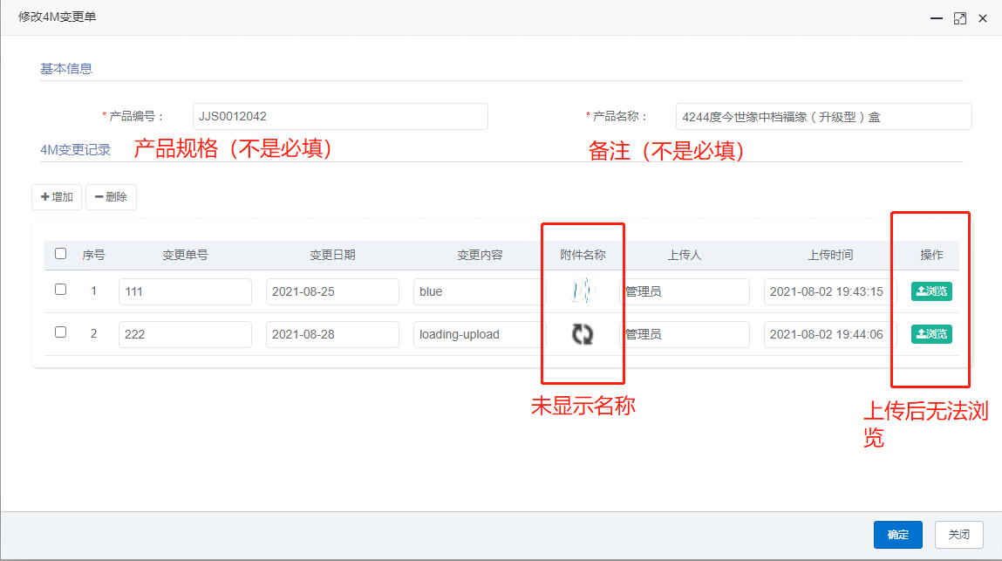

1. 数据库ID未使用UUID进行关联
2. 工序检验标准

1、缺规格和备注字段

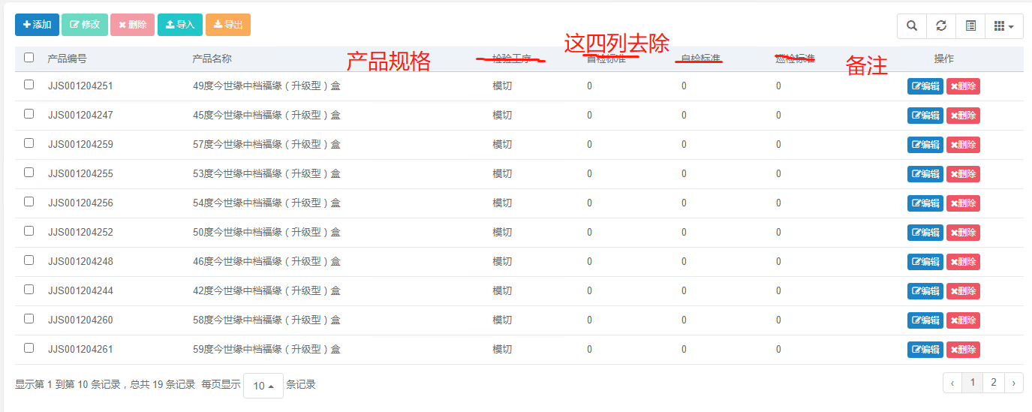

1. 编辑页面

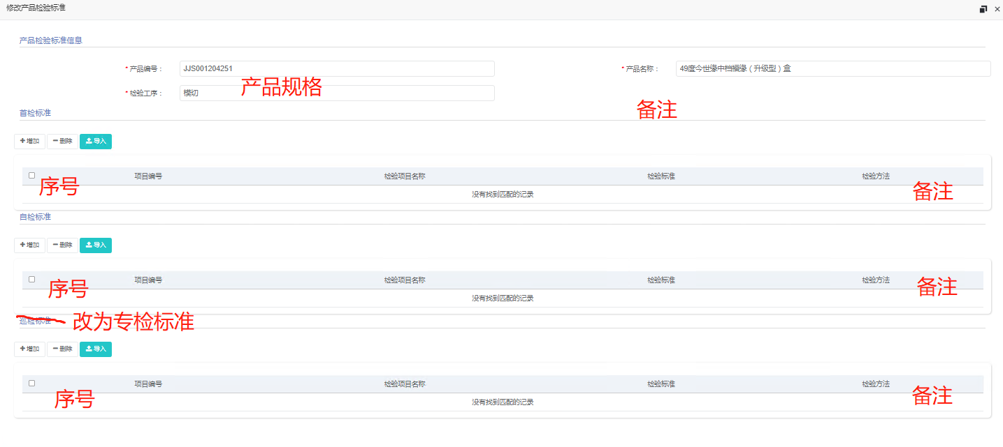

1. 可参考【材料检验标准】做
2. 数据库未按第二版的创建，表名不对和字段缺失，ID未使用UUID进行关联
3. 成品检验标准

1、产品规格和备注字段（不是必填）

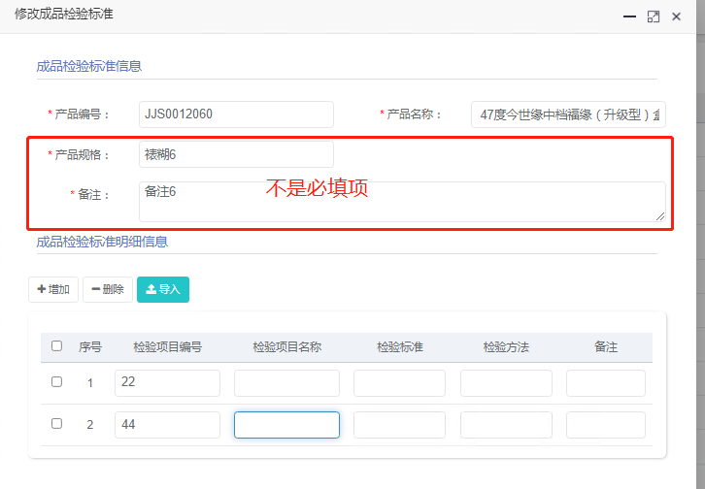

1. 合格供方名录

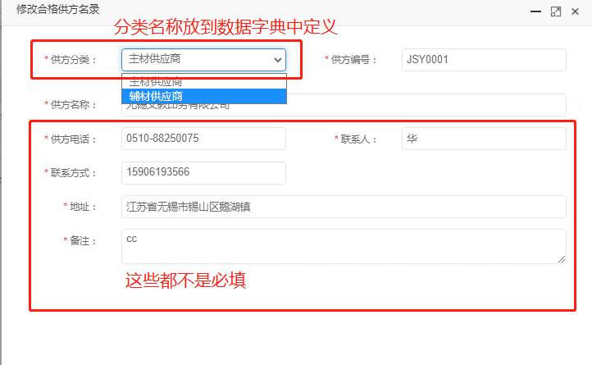

八、库存信息

1、菜单问题：分成三个菜单录入

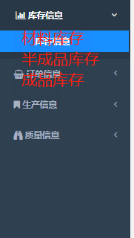

1. 显示列表问题

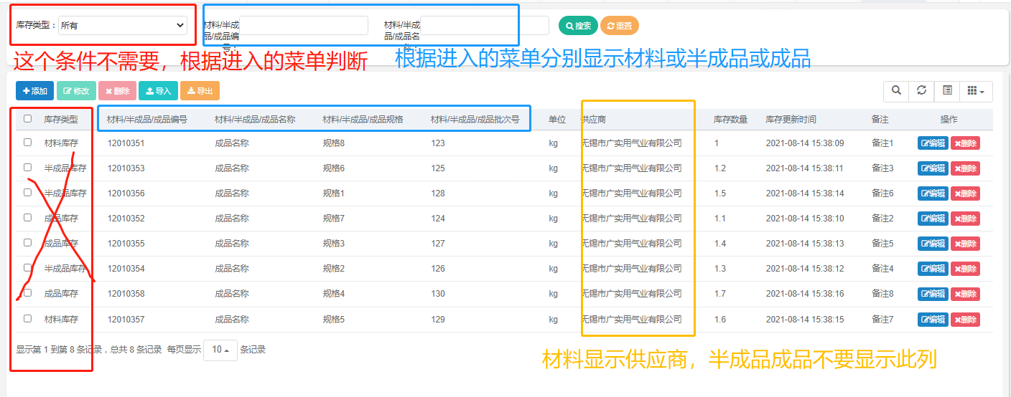

3、编辑页面问题：

1. 库存类型不需要手填
2. 供应商字段半成品和成品页面不需要显示，保持空值
3. 编号名称规格分开来显示，材料页面显示材料编号，半成品页面显示半成品编号，成品页面显示成品编号
4. 规格和备注不需要必填

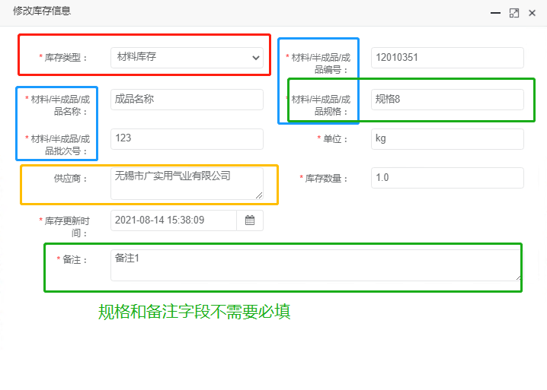

九、发货信息

1、显示列表

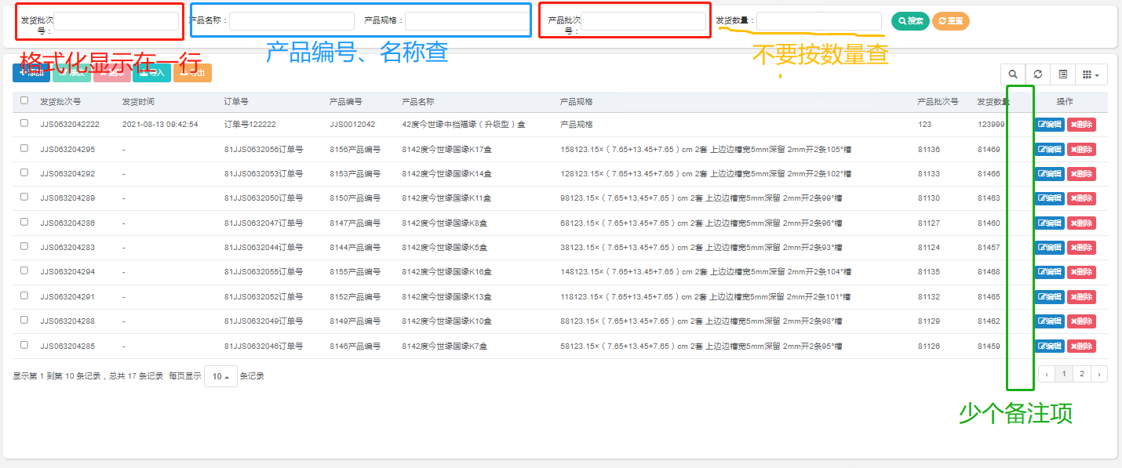

1. 编辑页面

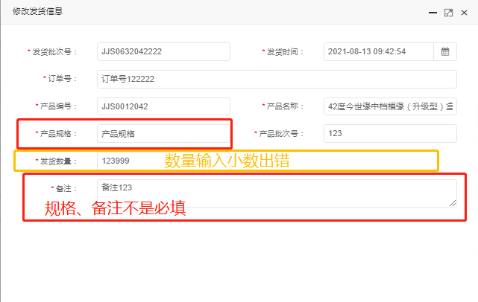

3、数据库ID未使用UUID

十、订单信息

1、显示列表，缺产品规格、产品类别，备注

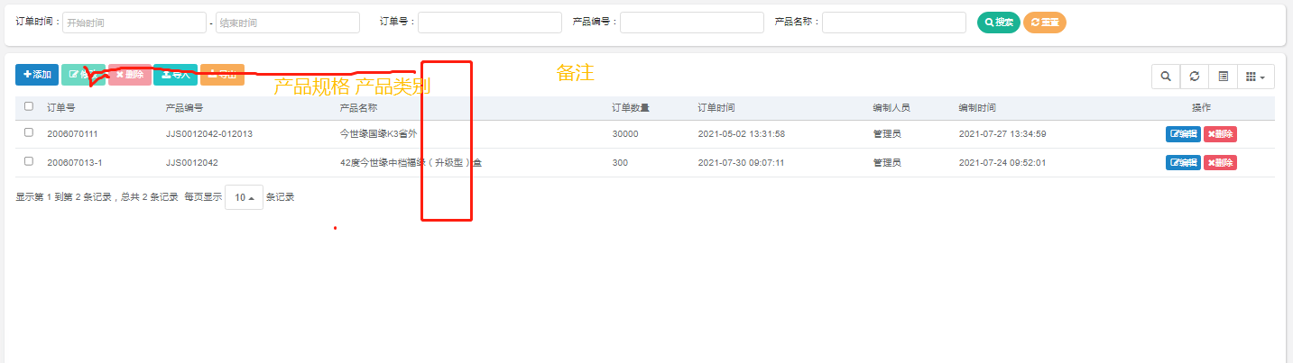

2、编辑页面

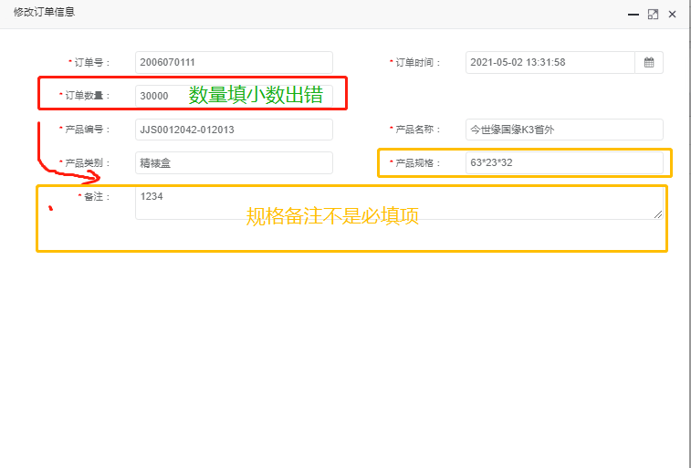

3、数据库ID未使用UUID

十一、工单信息

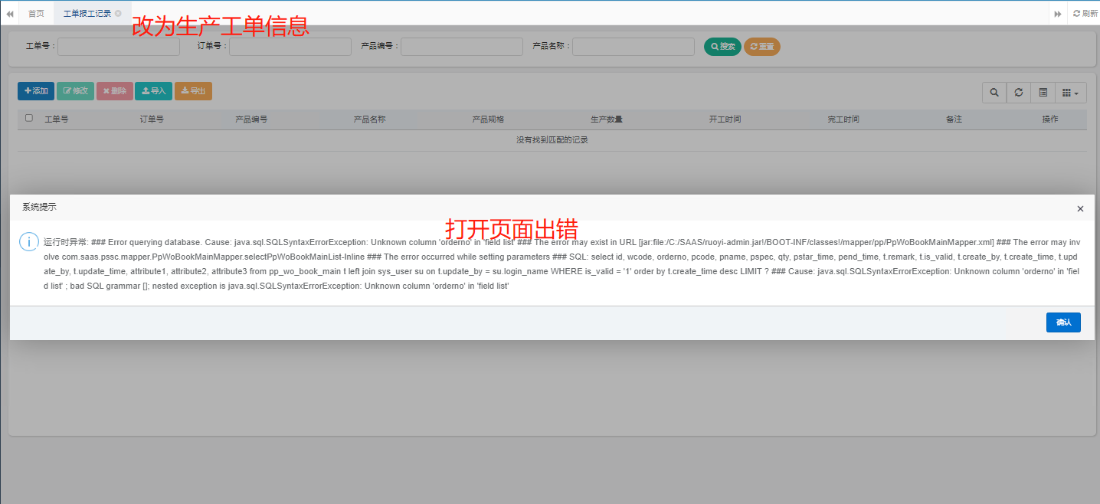

十二、原材料检验记录

1. 显示列表：缺少规格，供应商，处理结果，备注字段

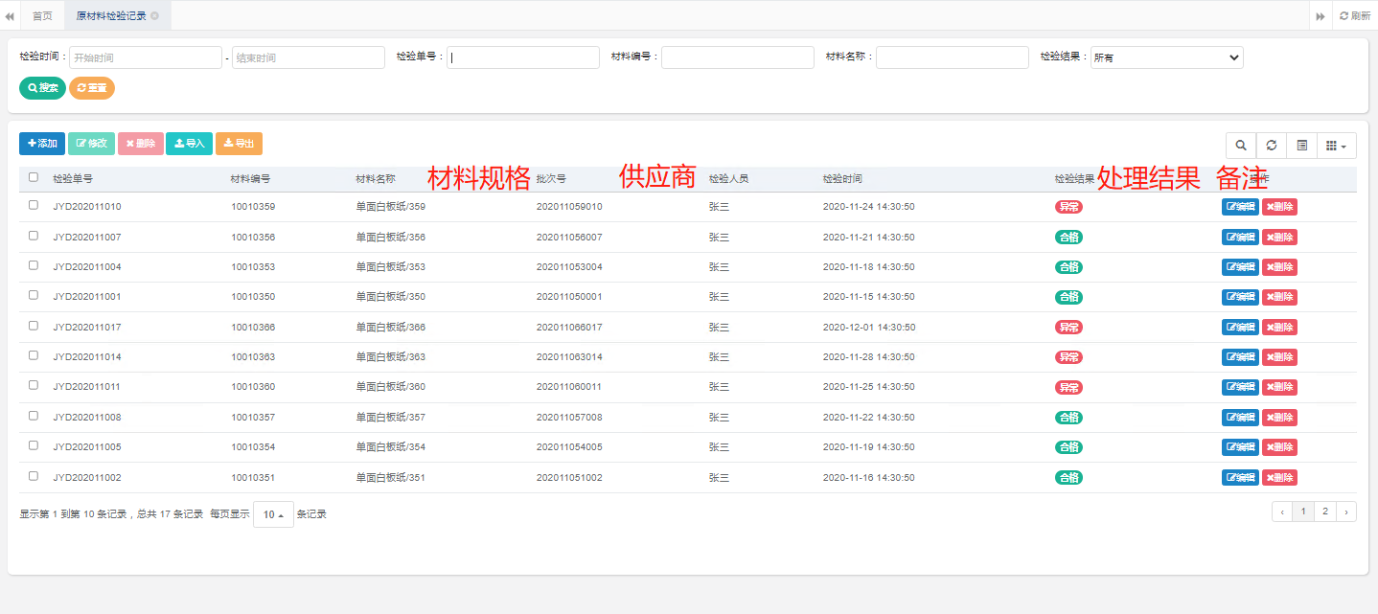

1. 编辑页面：

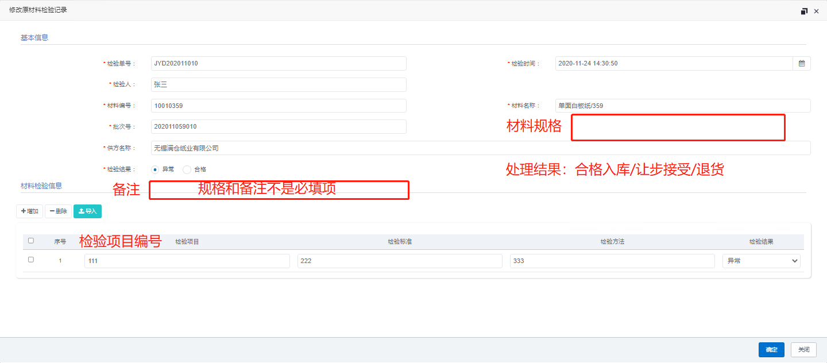

下拉框选择，选择项在数据字典定义

3、数据库表ID和main_id未使用UUID进行关联

十三、过程检验记录

1. 显示列表：

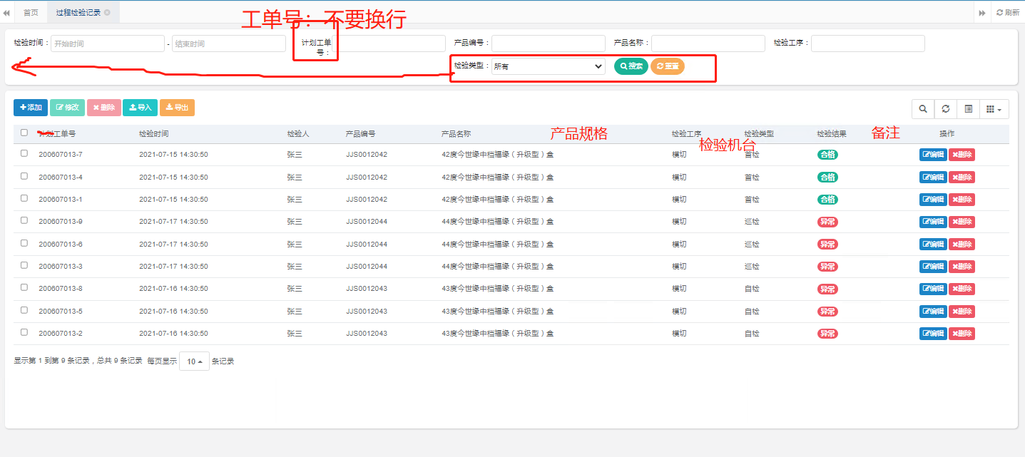

1. 编辑页面

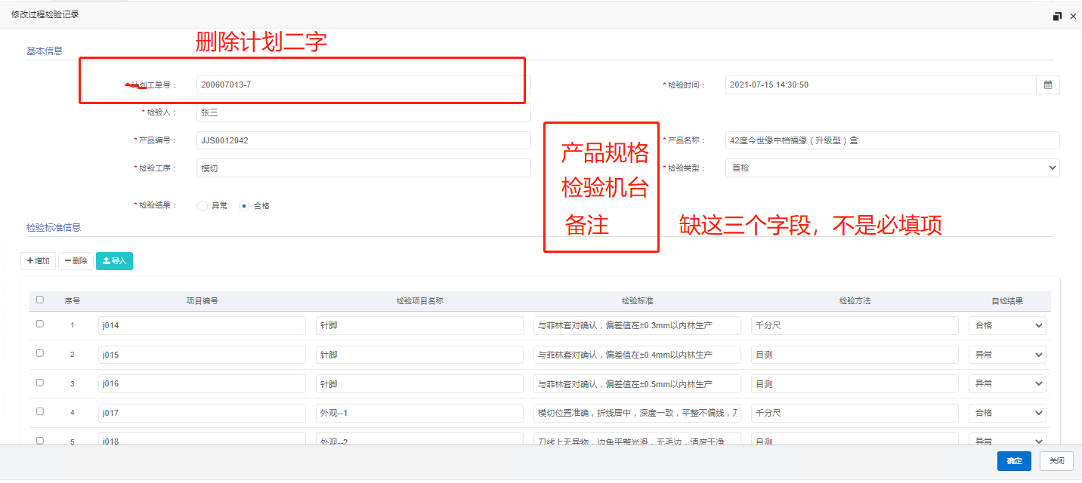

巡检改为专检

3、数据库表ID和main_id未使用UUID进行关联

十四、成品检验记录

1. 显示列表

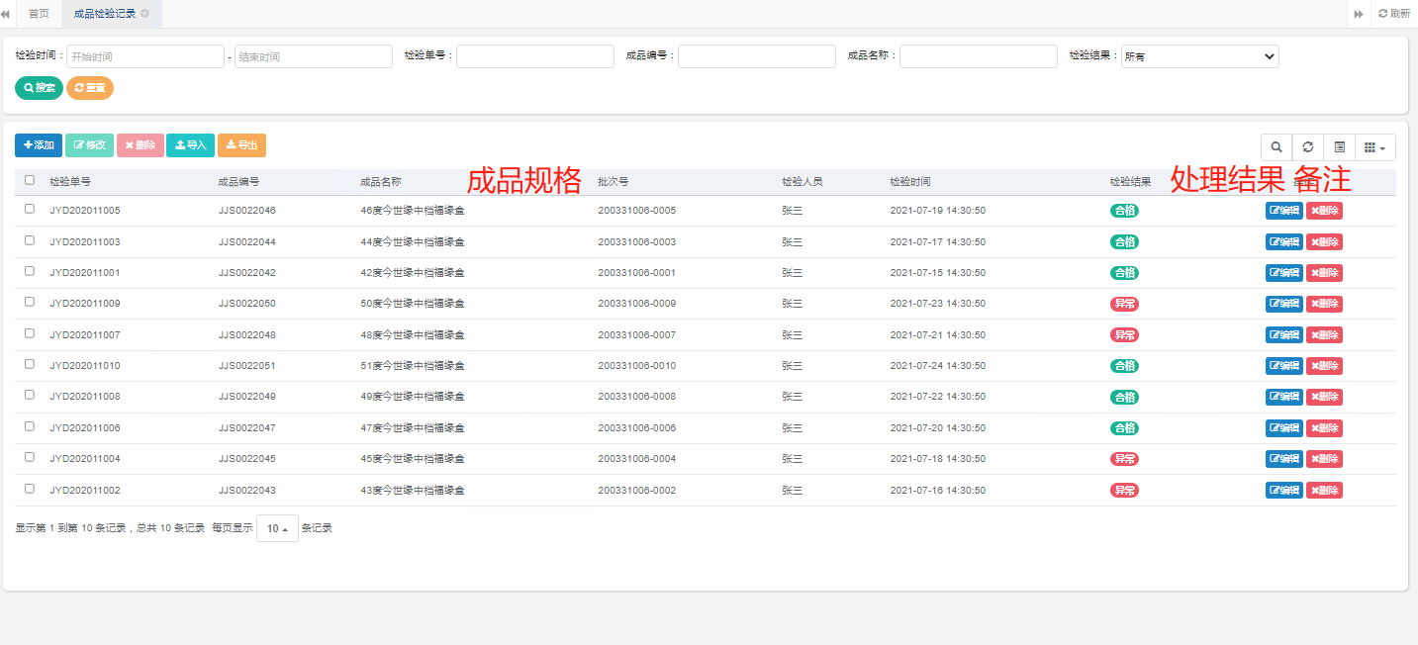

1. 编辑页面

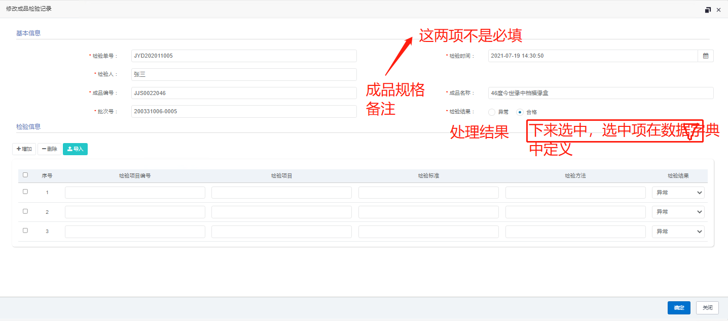

1. 数据库表ID和main_id未使用UUID进行关联

十五、不良项目记录

1. 显示列表

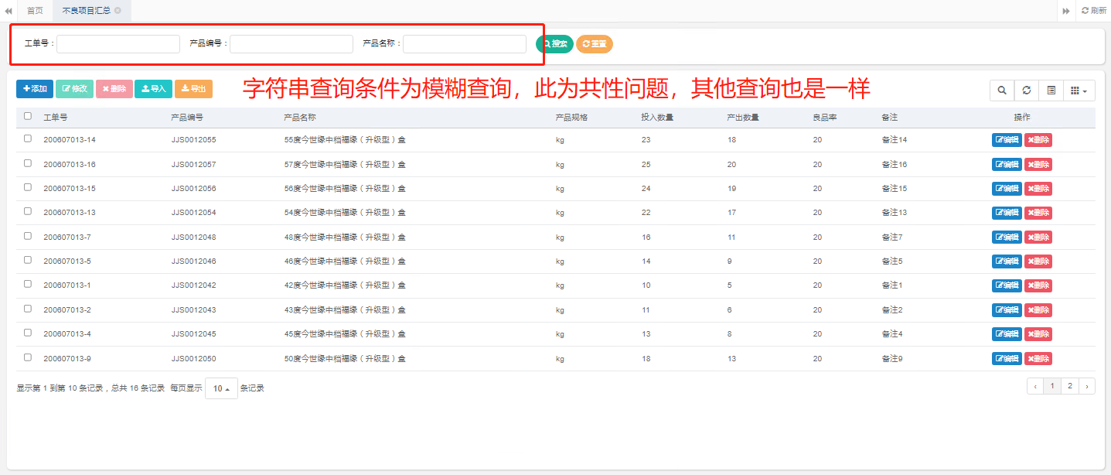

1. 编辑页面

